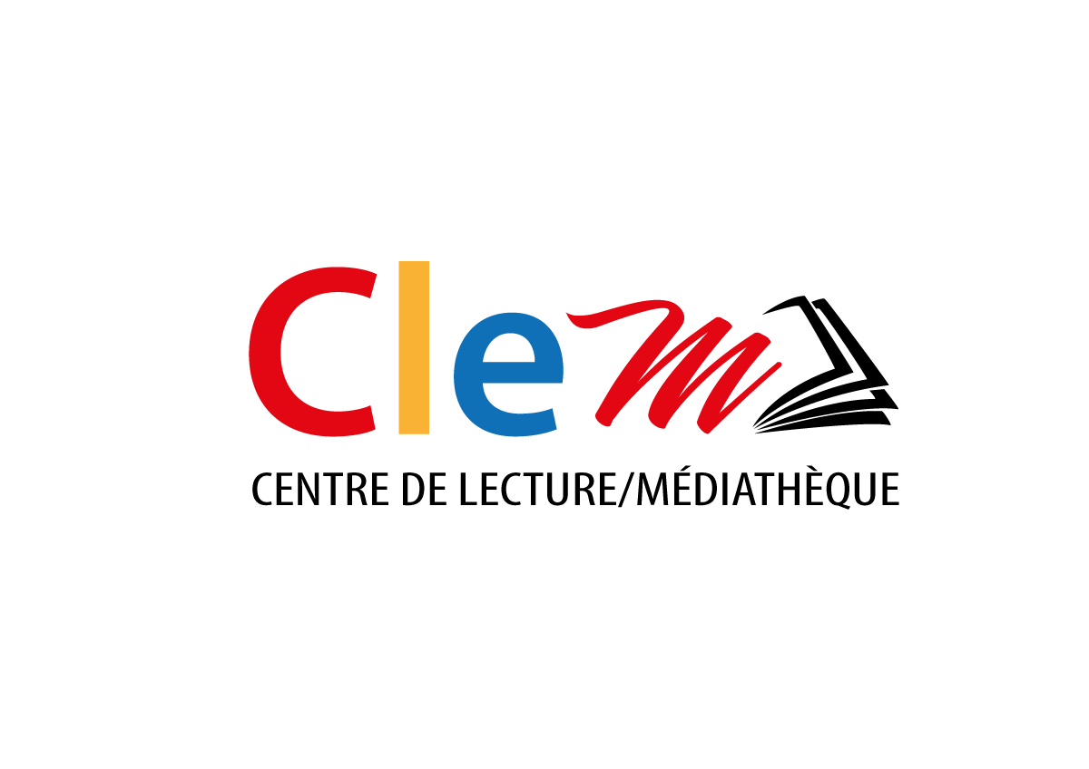

|  |
| --- |
| **Fiche d’inscription SPME 2024** |
| **A renvoyer à :** [**spmeclem@gmail.com**](mailto:spmeclem@gmail.com) **(Tel : 40 46 27 20)**  **Délai de rigueur : 15/12/2023 pour les colis presse**  Établissement : …………………….………………………………………..  Adresse postale : …………………………………………………………….  Téléphone : ………………………..…… Fax : …………………………….  Nom et qualité de la personne à contacter :…………………………………  ……………………………………………………………………………….  Portable : …………………  Courriel : ……………………………….. @ ……….………..……………..  Nombre de classes participantes et **niveau(x)**: ………………….………….  Effectifs par classe : …………………………………………………………  Nombre total d’élèves participants : …………..…….……………..……….  **Inscription aux ateliers du Village des médias** : OUI  NON  Date souhaitée (du 18 au 28/03/24) : ………………………………………  Nombre et niveau des classes participantes : …………………………….  **Délai de rigueur : 15/02/2024**  **Inscription aux concours** :   1. Concours de UNES (organisé par le CLEM) : OUI  NON 2. Concours d’articles (organisé par le CLEM) : OUI  NON 3. Concours de médias scolaires (organisé par le CLEMI) :   OUI  NON  **Avec inscription sur Médiatiks**: <https://www.clemi.fr/index.php?id=937>  **Délai de rigueur : 28/03/2024** |
| ***NB : Tous les champs doivent être renseignés pour valider l’inscription.***  ***Toute inscription engage l’enseignant à retourner le questionnaire de synthèse.*** |

La 35è Semaine de la presse et des médias dans l'École aura lieu **du 18 au 28 mars 2024.**

Elle a pour objectif d'aider les élèves, de la maternelle au lycée, à comprendre le système des médias, former leur jugement critique, développer leur goût pour l'actualité et se forger leur identité de citoyen. Les enseignants des écoles, collèges et lycées inscrits participent avec leurs élèves à cette opération organisée par le Centre pour l'éducation aux médias et à l'information (CLEMI). En Polynésie, le centre de Lecture/Médiathèque de la DGEE, relais du CLEMI, est en charge de l’organisation matérielle et du suivi de la SPME pour les établissements du premier degré.

**Pour organiser votre Semaine de la Presse et des Médias dans l’École**

**Des ressources :**

* Des colis presse offerts par nos partenaires,
* Des fiches pédagogiques pour préparer vos activités téléchargeables sur le site [www.clemi.fr](http://www.clemi.fr), (https://www.clemi.fr/fileadmin/user_upload/CLEMI_LesEssentiels2022_int-PDF.pdf)
* Un livret pédagogique,
* Des outils pédagogiques disponibles au prêt à la médiathèque de la DGEE.

**Un accompagnement pédagogique :**

* Une formation en distanciel sera proposée autour de la mise en œuvre de la SPME (projets, pistes d’activités…) **le 24/01/24 de 13h00 à 15h00 au CLE**,

**S’inscrire par téléphone ou mail** - Tel : 40 46 27 20

Email : [spmeclem@gmail.com](mailto:spmeclem@gmail.com)

**Des ateliers pour les élèves du cycle 2 au lycée (lors du Village des Médias) :**

* Des créneaux seront proposés pour le studio audiovisuel de la DGEE, les élèves pourront s’essayer au métier de présentateur télé,
* L’exposition *Cartooning for peace*  « Dessine-moi l’écologie »,  « Médiasphère », « Dessins de presse », « Rapido-actu », « Création d’une UNE », « Rencontre avec un journaliste »…

**Des concours organisés :**

* Concours de UNES, d’articles et de médias scolaires.

**Des contacts** :

* Pour rencontrer des professionnels des médias (journalistes, infographistes, webmasters, animateurs TV/radio, présentateurs…)

Semaine de la Presse et des médias dans l’École

du 18 au 28 mars 2024 en Polynésie française